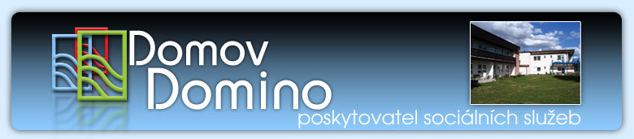Domov Domino

poskytovatel sociálních služeb

Zavidov 117, 270 35 Petrovice

Pro CleanLife s.r.o.

Rybná 716/24 Staré město

110 00 Praha 1

*IČO: 04303342*

Objednávka

Objednávám 2 kusy čističky vzduchu, dle cenové nabídky 12/2020 vč. montáže na zeď (fakturace v členění čistička, doprava, zaškolení, montáž), tj. cena čističek 71 960,-Kč vč. DPH a cena montáže, dopravy a zaškolení 7 260,-Kč vč. DPH.

Dále objednávám 3 kusy filtru AERAMAX III v ceně 4590,- Kč/ks a 10 kusů předfiltrů v ceně 95,-Kč/kus

Celkový limit objednávky nepřesáhne 93 940,-Kč

                                                                                Mgr. Hana Rusňáková, řed.

V Zavidově 18. 12. 2020

Fakturační  a dodací adresa

Domov Domino, poskytovatel sociálních služeb

se sídlem Zavidov 117

270 35 Petrovice

IČ 71209859

Datum přijetí objednávky 22. 12. 2020

Podpis, razítko Daniel Večerka, jednatel